- LibEdit - コンポーネント管理

目次
11 - LibEdit - コンポーネント管理 1
11.1 - ライブラリに関する一般情報 2
11.1.1 - ライブラリ 2
11.1.2 - 管理メニュー 2
11.2 - コンポーネントの概要 2
11.3 - 編集用コンポーネントの読み込み 3
11.3.1 - Libedit - メインツールバー 3
11.3.2 - ライブラリの選択および保守 4
11.3.3 - コンポーネントの選択および保存 4
11.3.3.1 - 選択 5
11.3.3.2 - コンポーネントの保存 5
11.3.3.3 - ライブラリ間のコンポーネントの移動 5
11.3.3.4 - コンポーネントの編集の取り消し 6
11.4 - ライブラリコンポーネントの作成 6
11.4.1 - 新規コンポーネントの作成 6
11.4.2 - 他のコンポーネントからコンポーネントを作成 7
11.4.3 - コンポーネントの主要特性の編集 7
11.4.4 - 多パーツコンポーネント 9
11.5 - コンポーネント設計 9
11.5.1 - グラフィック要素メンバーシップオプション 10
11.5.2 - 幾何グラフィック要素 11
11.5.3 - テキストタイプのグラフィック要素 11
11.6 - ピンの作成および編集 11
11.6.1 - ピンの概要 11
11.6.2 - 多パーツポンポーネント - ２通りの表現 12
11.6.3 - ピン - 基本的なオプション 12
11.6.4 - ピン - 特性の定義 13
11.6.5 - ピン形状 13
11.6.6 - ピン - 電気的タイプ 14
11.6.7 - ピン - グローバル変更 14
11.6.8 - ピン - 多パーツコンポーネントおよび二重表現 14
11.7 - フィールドの編集 15
11.8 - 電源ポートシンボルの作成 17

  - ライブラリに関する一般情報
    - ライブラリ
回路図で使用するコンポーネントはすべてコンポーネントライブラリに保存されています。これらのコンポーネントを管理するシンプルな方法を持つことを可能にするため、ライブラリファイルは、トピック、機能または製造者によってグループ分けされています。
ライブラリ管理メニューによりライブラリを作成、コンポーネントを追加、削除あるいは移動させることができます。ライブラリ管理メニューはまた、ライブラリのすべてのコンポーネントをすぐに表示することができます。

    - 管理メニュー
２つのライブラリ管理メニューが利用可能です。
- ViewLibによりコンポーネントに素早くアクセスしてコンポーネントを見ることができます。
ViewLibはアイコン  から使用可能です。
- LibEdit. によりすべてのコンポーネントとライブラリを管理することができます。
LibEditはアイコン .から使用可能です。
  - コンポーネントの概要
ライブラリ内のコンポーネントは以下のものから構成されます。
- グラフィカルな型式(design)(ライン、円、テキストフィールド)。
- ERCツールが使用する電気的なプロパティを記述している通常のグラフィック上の規格(通常の(regular)ピン、クロックピン、反転ピンまたはLowレベルアクティブ)を順守していなければならないピン。
- リファレンス、値、PCB設計用の対応するモジュール名などのようなテキストフィールド。
コンポーネントはエイリアス、つまりいくつかの名前(例えば7400が74LS00、74HC00、7437とも言われ、そのためこれらすべてのコンポーネントは回路図の型式が同一である)を持つことが可能です。
エイリアスの使用は、完全であるがコンパクトにライブラリを作成する非常に興味深い方法で、また短期間でライブラリを構築するための方法を示しています。
コンポーネントを設計するということは以下のことを意味します。
- 通常のプロパティを定義する：ド・モルガン表現または変換表現として知られる可能な２通りの表現を持つ複数パーツを定義します。
- ライン、矩形、円、ポリゴンおよびテキストを使用して設計する。
- ピンを追加する。グラフィック要素、名前、ピン数、電気的プロパティ(入力、出力、３ステート、電源ポートなど)を慎重に定義します。
- 他のコンポーネントの型式とピン配置が同じである場合、エイリアスを追加する。あるいは他のコンポーネントからコンポーネントを作成した場合、エイリアスを削除する。
- 可能なフィールド(モジュール名はPCB設計ソフトウェアにより使用される)を追加したり、あるいはそれらの可視性を定義する。
- テキストやデータシートのwwwリンクなどを使用してコンポーネントを記録する。
- 適切な(desired)ライブラリにそれを保存する。
  - 編集用コンポーネントの読み込み
アイコン をクリックし、コンポーネント編集用のLibeditを開きます。Libeditは以下のように見えます。
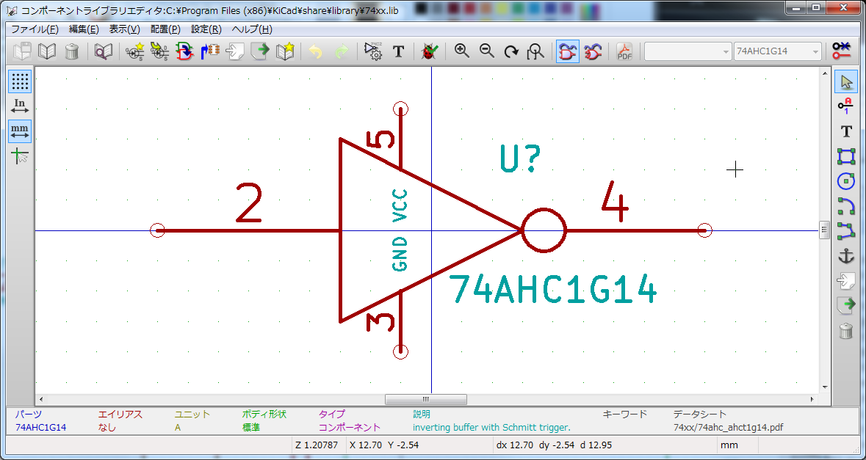
    - Libedit - メインツールバー

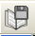 | 現在のライブラリをハードディスクに保存する。
 | 現在のライブラリを選択する。
 | 現在のライブラリ内のコンポーネントを削除する。
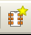 | 新規コンポーネントを作成する。
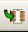 | 現在のライブラリから編集用にコンポーネントを読み込む。
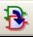 | 読み込んだ現在のコンポーネントから新規コンポーネントを作成する。
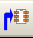 | 現在のライブラリの現在のコンポーネントをRAMにのみ保存する。  ディスク上のライブラリファイルは変更されない。
 | コンポーネントを１つインポートする。
 | 現在のコンポーネントをエクスポートする。
 | 現在のコンポーネントを使用して新規ライブラリファイルを作成する。
 | 元に戻す／やり直しコマンド
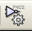 | コンポーネントのプロパティを編集する。
 | コンポーネントのフィールドを編集する：リファレンス、ライブラリでの値／名前および他のフィールド
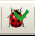 | 表現を表示する：ノーマルまたは変換(ド・モルガン)表現
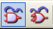 | 関連ドキュメント(が存在する場合)を表示する
 | パーツ(多パーツコンポーネントの場合)を選択する
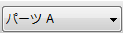 | エイリアス(現在のコンポーネントがエイリアスを持つ場合)を選択する
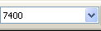 | ピンを編集する：ピンの形状と位置を個別に編集(多パーツおよびド・モルガン表現の場合)
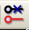

    - ライブラリの選択および保守
アイコン で現在のライブラリを選択することが可能です。それにより使用可能なすべてのライブラリを表示し、ライブラリを選択することができます。コンポーネントを読み込んだり保存する場合、このライブラリに対して行われます。コンポーネントのライブラリ名はそのフィールド<<Value>>でもあります。
注
- ライブラリの内容を使用するためには、Eeschemaでライブラリを読み込まなければなりません。
- 現在のライブラリの内容は変更後に をクリックして保存することが可能です。
- をクリックしてコンポーネントをライブラリから削除することが可能です。
    - コンポーネントの選択および保存
コンポーネントの編集時には、実際にライブラリ内のコンポーネントに対して作業しているのではなく、ローカルのメモリ内にあるそのコピーに対して作業しています。従って、どのような編集作業も容易に元に戻すことが可能です。また、コンポーネントはローカルのライブラリから、あるいは既存のコンポーネントから作成することもできます。
      - 選択
アイコン により、利用可能なコンポーネントのリストを表示します。そのコンポーネントは選択および読み込みが可能です。
注
コンポーネントのエイリアスを選択すると、メインのコンポーネントが読み込まれます。Eeschemaは実際に読み込んだコンポーネントの名前を常にウィンドウのタイトルに表示します。
- コンポーネントのエイリアスのリストは常に各コンポーネントと共に読み込まれ、このため編集することができます。
- あるエイリアスを編集したい場合、そのエイリアスはツールバーウィンドウ内で選択されていなければなりません： リストの最初の項目はルートコンポーネントです。
注
もう一つの方法として、エクスポートコマンド で前回保存したコンポーネントを、インポートコマンド により読み込むことができます。
      - コンポーネントの保存
変更後、コンポーネントを現在のライブラリかまたは新規ライブラリに保存することが可能です。あるいはバックアップファイルにエクスポートことが可能です。
現在のライブラリに保存するには、更新コマンド を使用します。更新コマンドはローカルメモリ内にコンポーネントを保存するだけであるということを覚えておいて下さい。
コンポーネントを永続的に保存したい場合は、保存アイコン を使用しなければなりません。それはローカルのハードディスク上のライブラリファイルに変更を加えます。
このコンポーネントで新規ライブラリを作成したい場合、NewLibコマンド を使用して下さい。そのとき、新規ライブラリ名が必要となります。
注
自分で作成したコンポーネントを検索できるようにしたい場合、そのライブラリをEeschemaのライブラリのリストに追加するのを忘れないで下さい(Eeschemaの設定を参照)。
最後に、エクスポートコマンド を使用して、そのコンポーネントだけを含むファイルを作成することが可能です。このファイルはコンポーネントを一つだけ含む標準ライブラリファイルになり ます。実際、NewLibコマンドとエクスポートコマンドは基本的に同じものです。１つ目のコマンドは、デフォルトライブラリのディレクトリ内にライブラ リを作成するためのデフォルトのオプションです、２番目のコマンドは、ユーザーディレクトリにライブラリを作成するために使用します。
      - ライブラリ間のコンポーネントの移動
コピー元のライブラリからコピー先のライブラリに簡単にコンポーネントをコピーすることが可能です。それには次のコマンドを使用します
- ボタンでコピー元ライブラリを選択する。
- ボタンで移動するコンポーネントを読み込む。そのコンポーネントが表示されます。
- ボタンでコピー先のライブラリを選択する。
- ボタンで現在のコンポーネントをローカルメモリに保存する。
- ボタンでコンポーネントをローカルライブラリ(コピー先のライブラリ)に保存する。
      - コンポーネントの編集の取り消し
あるコンポーネントに対して作業している時には、その編集したコンポーネントというのは、単にそのライブラリ内の実際のコンポーネントの作業コピー です。このことはメモリ内にそのコンポーネントを保存しない限り、それをただ再読み込みして、行ったすべての変更を取り消ことが可能です。
ローカルのメモリ内にそれをすでに保存し、ハードディスク上のライブラリファイルには保存していない場合には、Eeschemaを終了、再起動して、全ての変更を元に戻すことが常に可能です。
  - ライブラリコンポーネントの作成
    - 新規コンポーネントの作成
ボタンのNewPartコマンドを使用して新規コンポーネントの作成が可能です。コンポーネント名(名前はLibedit用のフィールド値でもあり、回路 図エディターでValueフィールド用のデフォルト値として使用される)、リファレンス(U、IC、R ...)、パッケージ内のパーツ数(例えば、標準コンポーネントの7400 Aは１つのパッケージに４つのパーツで構成されている)、(標準としてド・モルガンの)変換表現が存在するかどうかの入力が要求されます。
フィールドリファレンスが空欄のままであると、リファレンスはデフォルトの"U"になります。
これらのデータはすべて後で設定することが可能ですが、コンポーネントの作成時に設定する方が望ましいのです。
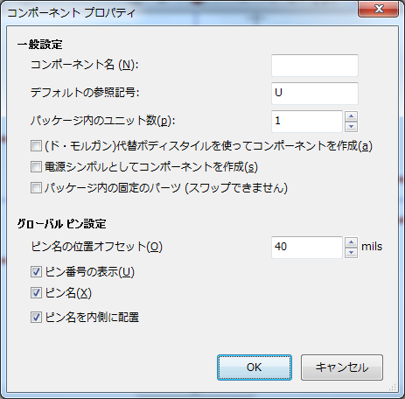
まず初めに、コンポーネントはこのように見えます。
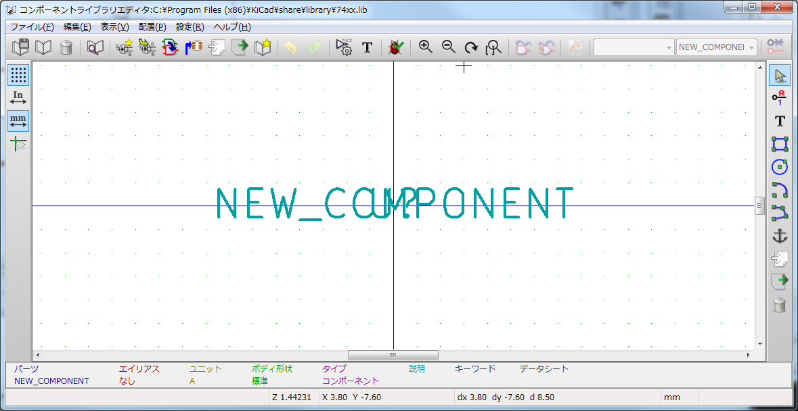
    - 他のコンポーネントからコンポーネントを作成
作成したいと思っているコンポーネントがKiCadのライブラリにあるものと似ているということがしばしばあります。この場合、既存のコンポーネントを読み込んで変更するのがごく普通です。それを行うステップは以下の通りです。
- 出発点として使うコンポーネントを読み込みます。
- アイコン 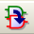 をクリックするかまたはその名前を変更(名前を右クリックし、テキスト<<Value>>を編集。新規コンポーネント名を入力するように求められる)します。
- 型となるコンポーネントにエイリアスがある場合、新規コンポーネントからその型と衝突するエイリアスを削除するよう促されます。その答えがNOの場合、新規コンポーネントの作成が中止されます。
- コンポーネント名を変更します。
- 必要に応じて新規コンポーネントを編集します。
- ボタンでメモリに新規コンポーネントを保存するか、または ボタンで新規ライブラリに保存します。あるいは他の既存のライブラリに新規コンポーネントを保存したい場合には、コマンド でそのライブラリを選択して、その新規パーツを保存します。
- ボタンのファイル更新コマンドでディスクにライブラリファイルを保存します。
    - コンポーネントの主要特性の編集
コンポーネントの主要な特性(features)は次のようなものです。

- パッケージあたりのパーツ数。
- 変換表現の存在。
- 関連文書。
- 様々なフィールドの最新情報。
これらの特性はコンポーネント作成時に注意深く追加すべきです。そのほかにも、それらは型となるコンポーネントから引き継がれます。どちらの場合でも、編集コマンド を使用する必要があります。
編集ウィンドウは次のように見えます。
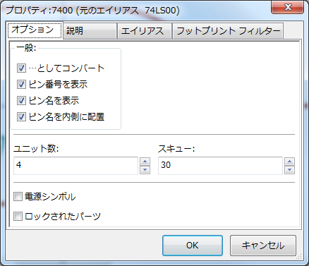
通常のプロパティを定義するオプションで重要なものは、1) パッケージあたりのパーツ数を定義するユニットの数、2) コンポーネントが２通りの表現があるかどうかです。
ピンを編集したり作成したりする場合、すべてのパーツの対応するピンが一緒に出力され(published)、作成されるので、これら２つのパラメータが正しく設定されることは非常に重要です。
ピンの作成／編集後にパーツ数を増やす場合、この増加に伴う追加の作業が必要です。そうであるにしても、これらのパラメータの変更はいつでも可能です。
グラフィックオプションは次の通りです。
- ピンナンバーを表示
- ピン名を表示
上記でピン番号とピン名のテキストの可視性を定義します。対応するオプションがアクティブの場合、そのテキストが表示されます。
オプション"ピン名を内側に配置"はピン名の位置を定義します；オプションがアクティブの場合、そのテキストはコンポーネント外形線の内側 に表示されます。この場合、ピン名スキューパラメータは内側方向へのテキストの変位を定義します。値は(1/1000インチ単位で)30～40が妥当で す。
以下の例は、ピン名を内側に配置オプションにチェックをつけない状態で同じコンポーネントを示しています。ピン名とピン番号の位置に注意して下さい。

    - 多パーツコンポーネント
コンポーネント要素の編集中、コンポーネントが複数のパーツまたは表現を持つ場合、このコンポーネントのそれぞれのパーツまたは表現を選択する必要があります。
表現の選択の場合、アイコン 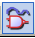 かまたはアイコン 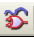 をクリックします。
パーツの選択の場合。

  - コンポーネント設計
右側の垂直ツールバーでコンポーネントの全要素を配置することができます。
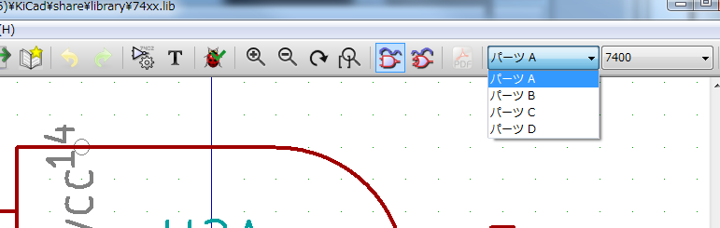
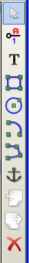 | コンポーネントを編集するために、次のグラフィック要素を使用可能です：  - ライン(およびポリゴン、外形線または塗り潰し)  - 矩形  - 円  - 円弧  - テキスト(フィールドおよびピンのテキスト以外)  ピンとテキストフィールド(値、リファレンス)は、純粋なグラフィック要素ではないので別々に扱われます。

    - グラフィック要素メンバーシップオプション
個々のグラフィック要素は、表現のタイプ(ノーマルまたは変換)あるいはコンポーネント内の個別のパーツのどちらかに対して、共通(ordinary)かまたは固有である定義することが可能です。
オプションを設定したい(concerned)要素を右クリックするとオプションメニューにアクセスできます。ラインの例を示します。

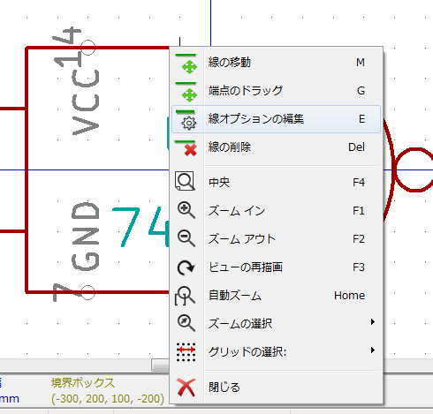
あるいはこの要素をダブルクリックすると、次のメニューが表示されます。
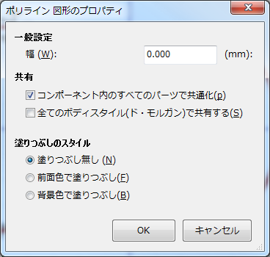
グラフィック要素の標準的なオプションは次の通りです。
- コンポーネント内の全パーツで共有するにチェックをつける。コンポーネント内の個別のパーツは同じグラフィック表現を持ち、そのためパーツを１つだけ作成するので十分だからです。
- 全てのボディスタイル(ド・モルガン)で共有するにチェックをつけない。２通りの表現を取り入れて、それぞれの表現により異なるグラフィック表現を持つようにするからです。
それから、それぞれのグラフィック表現を作成することが必要です。
"ポリゴン"(ラインが連続的に描画される)タイプの要素では、背景を塗り潰すまたは前景を塗り潰すオプションにより、塗り潰しのポリゴンを生成することができます。
しかし、コンポーネント内の全てのパーツで共有するにチェックを付けないことによって、異なるグラフィックタイプで設計された多パーツコンポーネントの場合(幸運にも稀である)を扱うことができます。
その時は各素を作成しなければなりません。また、オプション"表現に固有"にチェックがついている場合、各パーツに２通りの表現を作成することが必要です。
最後に、最新のIEEEスタンダードで作成したコンポーネントについて、全てのボディスタイル(ド・モルガン)で共有するのオプションにチェックを付ける ことは興味深いことであると言えます。それはグラフィックの本質的要素がノーマルおよび変換表現において同一であるからです。
    - 幾何グラフィック要素
次のツールを使用してそれらの設計が可能です。
- ラインおよびポリゴン、オプションにチェックが付いている場合、外形または塗り潰し。
- 対角線で定義される矩形。
- 中心と半径で定義される円。
- 始点と終点および中心で定義される弧。弧は0°から180°まで描画されます。
    - テキストタイプのグラフィック要素
アイコン  により、テキストを作成がすることができます。テキストは、コンポーネントが反転(mirrored)したとしても常に読むことができます。
  - ピンの作成および編集
アイコン 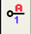 をクリックしてピンの作成や挿入が可能です。ピンのすべての機能の編集はピンをダブルクリックして行います。もう一つの方法として、右クリックして高速(fast)編集メニューを開きます。
ピンは慎重に作成しなければなりません。それは、どのようなエラーもPCBの設計に影響するからです。すでに配置済みの任意のピンは再編集、削除または移動が可能です。
    - ピンの概要
ピンはその形状(長さ、グラフィックな外観)、名前および"番号"で定義されますが、番号は常に数字であるとは限りません。PGAソケットはA12またはAB45のように文字と数字で定義されます。EEschemaではピン番号を４文字までの英数字で定義します。
ERCツールを機能させるためには、"電気的"タイプ(入力、出力、３ステート...)も定義されていなければなりません。このタイプがうまく定義されていない場合には、ERCチェックが非効率になります。
重要な注意
- ピン名とピン番号に空白(space)を使用しないで下さい。
- 反転信号のピン名はシンボル"~"で始めます。
- ピン名の文字数を減らしてこの信号のシンボルだけになった場合は、そのピンには名前がないと見なされます。
- "#"で始まるピン名は電源ポート用に予約されています。
- ピン番号は1～4文字の英数字から成ります。1、2、...、9999は有効な数字ですが、A1、B3...(標準的なPGAの表記法)、あるいはAnod、Gnd、Wineなども有効です。
    - 多パーツポンポーネント - ２通りの表現
特に論理ゲート場合、シンボルは２通りの表現(ド・モルガンとして知られる表現)を持つことが可能で、また、ICは数個のパーツを含む(例えば数個のNORゲート)場合があり得るということを思い出しましょう。
あるICの場合、異なるグラフィック要素やピンがいくつか必要かもしれません。
例えば、リレーは異なる構成要素で表現することが可能です。
- コイル
- スイッチ接点1
- スイッチ接点2
多パーツICおよび２通りの表現を持つコンポーネントの管理は柔軟です。
ピンは次のようになり得ます。
- それぞれのパーツに共通または固有。
- 両方の表現に共通またはそれぞれの表現に固有。
デフォルトでは、ピンは各パーツのそれぞれの表現に固有です。それは、ピンの数は各パーツで異なり、それらの型式は各表現で異なるからです。
ピンが共通である場合、単に一度作成する必要があります(例えば、電源ピンの場合に)
すべてのパーツでほとんど常に同じ型式の場合もありますが、ノーマルの表現と変換表現の間には違いがあります。
    - ピン - 基本的なオプション
多パーツおよび／または多重表現を持つコンポーネントはピンの作成と編集の場合に特に厄介です。ピンの大部分が各パーツに固有で(それらのピン番号が各 パーツに固有なので)、また各表現に固有である(それらの形状が各表現に固有なので)限りにおいては、ピンの作成と編集はこのため時間がかかり厄介です。
Eeschemaはピンを同時に処理することができます。
デフォルトでは、多パーツコンポーネントや二重表現の場合は、ピン(例えば同じ座標に配置されている全てのピン)を作成、編集(形状と番号を除いて)、削除または移動する時に、パーツおよび表現に対応するすべてのピンに対してこれらの変更がなされます。
- 型式(design)の場合、現在の表現に加えた変更はすべてのパーツに適用されます。
- ピン番号は現在のパーツについて、２つの表現について変更されます。
- 名前は単独で変更されます。
大抵の場合で速やかな変更ができるようにするためにこの依存性を設定しました。
変更に関するこの依存性はオプションメニューで禁止することが可能です。それにより、完全に独立した特性のパーツと表現を持つコンポーネントを作成することができます。
この依存性のオプションは以下のツールで管理されます。
- 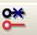 ボタンがアクティブでない(ハイライトされていない)場合、編集は全パーツおよび全表現に適用されます。
- ボタンがアクティブ(ハイライトされている)の場合、編集は現在のパーツおよび表現にのみ(つまり画面上に見えるものに)適用されます。このオプションはほとんど使用されません。
    - ピン - 特性の定義
ピンプロパティウィンドウでピンの全ての特性を編集することができます。
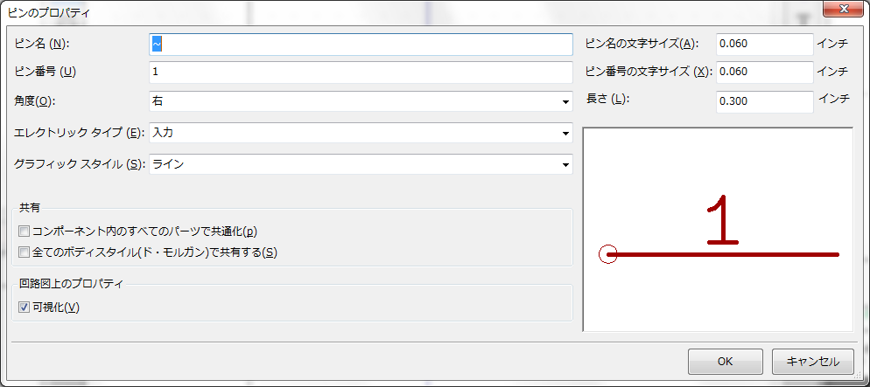
このメニューはピンを作成したり、あるいは既存のピンをダブルクリックすると、自動的にポップアップします。
このメニューで以下の定義または変更が可能です。
- ピン名とピン名のサイズ。
- ピン番号の番号とサイズ。
- ピン長。
- 電気的なタイプと型式。
- メンバーシップ。ノーマルおよびドモルガン表現に共通。
- 非表示ピン。電源ピンに使用される。
また、次のことを覚えておきしましょう
- 反転信号の場合にはピン名は"~"で始まります。
- 名前が１文字だけに減らされると、そのピンには名前がないと見なされます。
- ピン番号は1～4文字(英数字)から成ります。-1、2..9999は有効な数字ですが、A1、B3...(標準的なPGAの表記法)、あるいはAnod、Gnd、V.inなども有効です。
    - ピン形状
それぞれのピンの形状を下図に示します。

形状の選択は単にグラフィック上の影響があるだけで、ERCチェックあるいはネットリスト機能には何の影響もありません。
    - ピン - 電気的タイプ
タイプの選択はERCツールに重要です。その選択はICの入力や出力ピンでは普通に行います。
- BiDiタイプは入力および出力を切り替え可能な双方向ピン(例えばマイクロプロセッサのデータバス)を表します。
- ３ステートタイプは通常の３ステート出力です。
- 受動タイプは抵抗、コネクタなどの受動コンポーネントのピンに使用されます。
- 不特定タイプ(指定なし)は、ERCチェックが関係ない場合に使用することが可能です。
- 電源タイプはコンポーネントの電源ピンに使用されるべきものです。特に、ピンがポートの電源で、"非表示"として宣言されている場合、回路図には表示されません。また、それは自動的に同じタイプの同じ名前(非表示電源ピン)の他のピンに接続されます。
- 電源出力はレギュレータ出力用です。
- オープンエミッタとオープンコレクタタイプも使用可能です。
    - ピン - グローバル変更
すべてのピンの長さ、あるいはテキストサイズ(名前、パーツ番号)を変更可能です。ポップアップメニューのグローバルコマンドを使用してこれら３つのパラメータの一つを設定します。

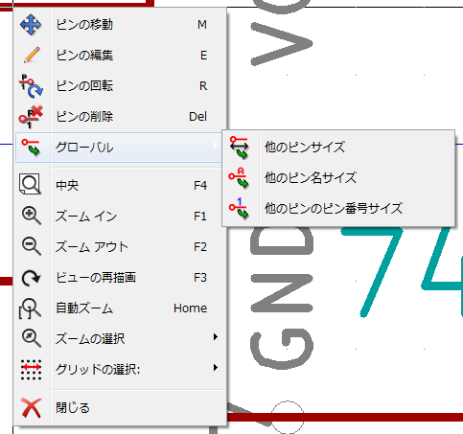

変更したいパラメータをクリックし、新しい値を入力します。その値は現在の表現のすべてのコンポーネントピンに適用されます。
    - ピン - 多パーツコンポーネントおよび二重表現
(7400、7402などのような)様々なパーツまたは表現は補足的な編集が必要になることがあります。
この補足的な作業は、次の事前策がとられるなら限定的なものになります。
- 一般オプションのパーツごとの編集 のチェックをはずしておかなければなりません。
- 電源ピンは属性共通ユニットおよびcommon convert activeで作成されます(それらは非表示(描画なし)の場合もあります)。
正しい手順は次の通りです。
他のピンが作成された時に、それらは各パーツと各表現用に作成されます。

例えば、Eeschemaは８つの試料(specimens)の中に7400のパーツAの出力ピンを作成します：パーツ毎に２つ(A、B、C、Dの４つパーツがあり、それぞれのパーツについてノーマル表現およびド・モルガンとして知られる変換表現があります)作成します。
しかしながら、Eeschemaは最初にパーツAをノーマル表現で正確に作成します。そのため各パーツには次のことを行う必要があります
- 変換表現を選択して、それぞれのピンの形状と長さを編集する。
- その他のパーツについては、ピン番号を編集する。
  - フィールドの編集
既存のフィールドの場合、右クリックで高速編集コマンドを使うことが可能です。
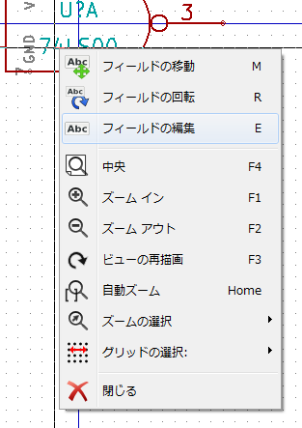
より完全な編集をする場合または空のフィールドの場合には、フィールド編集ウィンドウ を呼び出す必要があります。
そのダイアログウィンドウはこのように見えます。
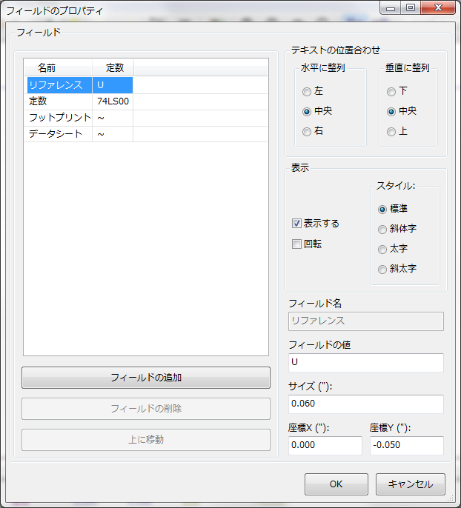
ここではリファレンスのフィールドが選択されています。フィールドはコンポーネントに関連したテキストの区画(section)で、コンポーネントのグラフィック表示に属するテキストと混同すべきではありません。
これらのフィールドは常に使用可能で、以下の通りです。
- 値
- リファレンス
- 関連するモジュールの名前(PCB用のフットプリント)
- (主に回路図で使用されることを意図した)ドキュメント・ファイルへのリンク。
- 回路図エディターで定義したテンプレートフィールド(コメント用)
値およびリファレンスのフィールドはコンポーネント作成時に定義され、ここで変更が可能です。モジュール(フットプリント)名を含む(PCBソフト ウェア用の)ネットリストを直接生成するために、関連するモジュールの名前フィールドを編集することは場合によっては便利であることがあります。
関連する図の名前フィールドは他の電子系CADソフトウェア用に特に有用です。ライブラリの場合、値およびリファレンスフィールドの編集によって、それらのサイズと位置を定義することができす。
重要事項
- 値フィールドのテキストを変更することは、型として使用する既存のコンポーネントを元にして新規コンポーネントを作成することに相当します。実際、ライブラリに保存する場合、この新規コンポーネントは値フィールドに入っている名前を持ちます。
- 非表示のフィールドを編集するには(つまり何もないように見え、そのフィールドが非表示の属性を持っているとしても、LibEditでは表示されるので)、上の一般編集ウィンドウを使用する必要があります。
  - 電源ポートシンボルの作成
電源ポートのシンボルは通常のコンポーネントと同様に作成します。Power.libのような専用のライブラリにそれらを集めるのが便利かもしれません。 それらはグラフィカルなシンボル(希望する形状)で構成され、"非表示電源"タイプのピンです。電源ポートのシンボルはこのため回路図入力ソフトウェアで 他のすべてのコンポーネントのように扱われます。いくつかの事前策が必須です。
+5Vの電源シンボルがあります。
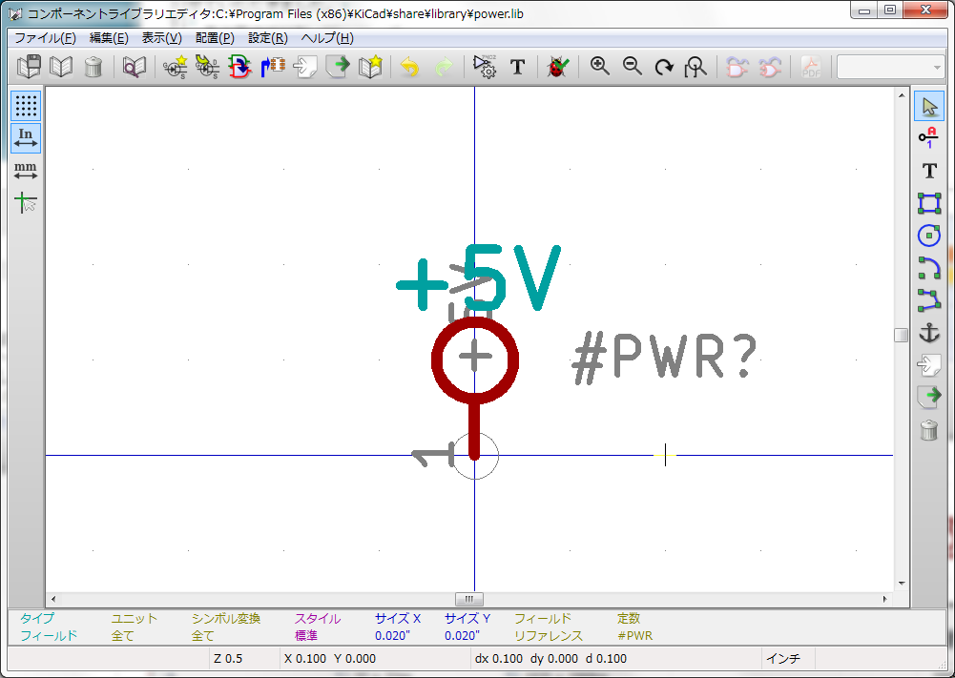
以下のステップに従ってシンボルを作成します。
- "非表示電源"ピンは+ 5V(この名前で+ 5Vのネットに接続を行う(establish)ので重要)という名前で、ピン番号が1(番号は重要ではない)で長さはありません。
- 外形は"ライン"タイプで、明らかにタイプは"電源"で、属性が"非表示"です。
- グラフィックは小さな円で、ピンから円までの線分が作成されます。
- シンボルのアンカーはピン上にあります。
- ピン名のように値を+ 5Vにして、このシンボルの値を表示します(デフォルトでピンは非表示なので、その名前は現れません)。
- リファレンスはピン名のように# + 5V(こうすると# + 5Vと表示される)にします。リファレンスのテキストは、最初の文字を必ず"#"とします。それ以外の文字は重要ではありません。従来どおり、リファレン スがこのシンボルで始まるすべてのコンポーネントはコンポーネントリストにもネットリストのどちらにも現れません。さらに、シンボルのオプションで、リ ファレンスは非表示として宣言されます。
新規電源ポートシンボルの作成は、他のシンボルを型として使用すると容易にそして速くできます。
単に以下のことをする必要があります
- 型となるシンボルを読み込む。
- 新規電源ポートの名前となるピン名を編集する。
- 値フィールドを編集する(電源ポートの値を表示したい場合、ピン名と同じ名前にする)。
- その新しいコンポーネントを保存する。

